今日动态
2026年1月8日 星期四 晴
1.来园情况
本学期我班共有30名幼儿，今日来园25人（4人旅游；1人身体不适，在家休息）。今天早餐吃的是牛奶、华夫饼、坚果拼盘。
刘汐妍、魏沐溪、刘一凡、陈清月、董沐瑶、刘诗玲、朱梓嘉、陈可芯、夏忆馨、颜承毅、孙杰文、张铭皓、冷星辰、刘佳富、王慕阳、陈宇杰、恽修齐、沈洪冉、李玉轩、范歆佑、李雨汐、董子昂等幼儿能根据时间签到、整理水杯、自主吃早点。
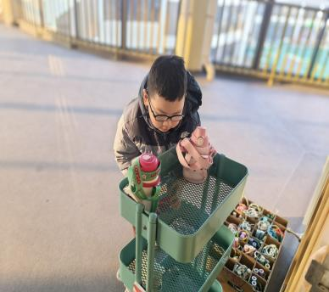 | 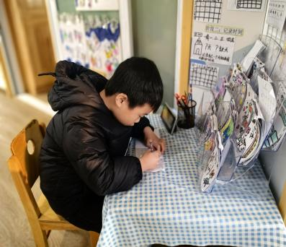 | 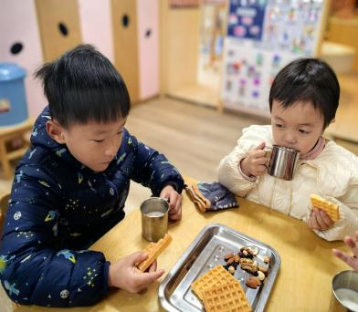 | 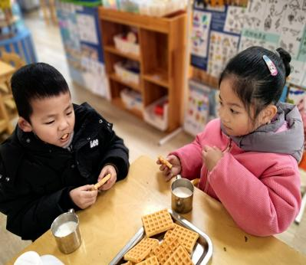

2.区域游戏
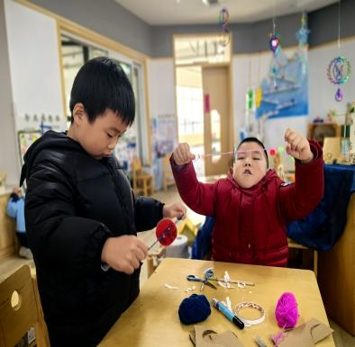 | 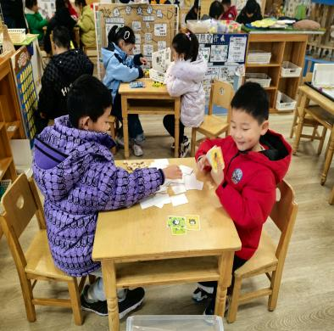 | 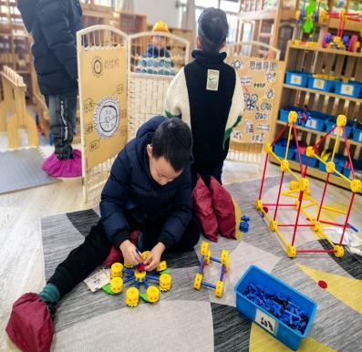 | 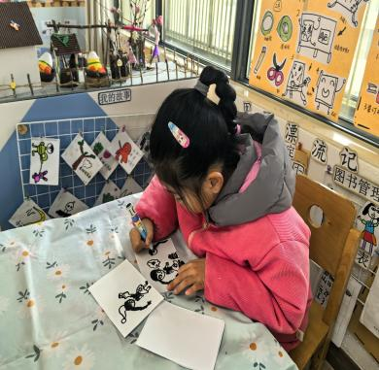
李玉轩和沈洪冉在科探区玩“手拉飞盘”游戏。两人分别选了薄一些的硬纸板和厚一些的硬纸板。他们将圆形卡纸放在硬纸板上，接着用铅笔沿边描绘，并用剪刀剪下圆。剪好后，两人拿出两张圆形卡纸，在上面画上装饰图案，并贴在硬纸板两面。 | 恽修齐和颜承毅在益智区玩“狗狗派对”游戏。恽修齐出了一张黄色的任务卡，颜承毅从中间的卡片中任意抽出两张卡片。 | 张铭皓在万能工匠游戏。他拿出一个万能点，在万能点两侧都插上一根蓝管，接着，在每根蓝管另一侧也插上一个万能点。 | 夏忆馨在图书区自制绘本。她从篓子里拿出白纸，接着，将《卖火柴的小姑娘》画了下来。

3.集体体活动
音乐：蹦蹦跳跳身体好
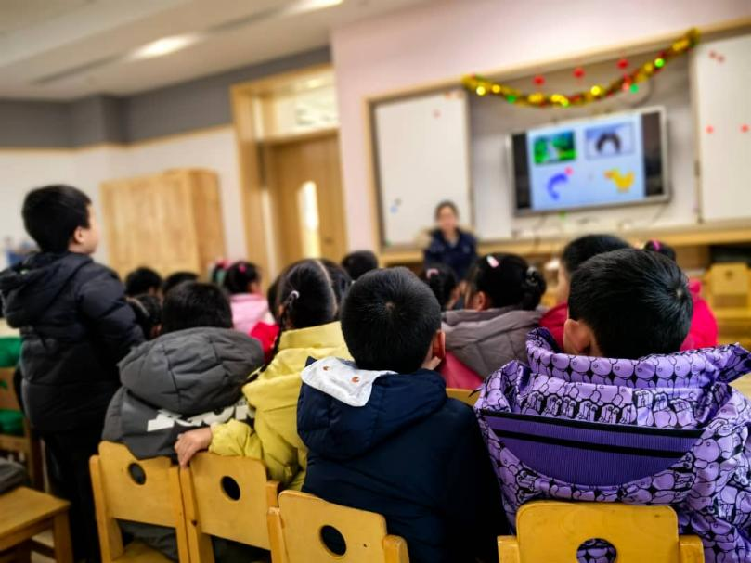
歌唱《蹦蹦跳跳身体好》是一节歌唱活动，它是一首2/4拍的说唱歌曲，节奏活泼、欢快、有趣，动物形象鲜明，歌词描述了小动物开运动会比赛的场景。歌曲通过不同动物的的特点有不同的运动方式来展现运动的乐趣，并在运动的时候配有不同的加油词，这种分两个声部来说唱的歌曲，歌词有趣滑稽，能引起孩子的兴趣。本次活动中，能借助图谱来记忆歌词，并在理解歌曲的基础上用说唱以及活泼欢快的歌声表现歌曲的情感，并尝试为歌曲第一、第二句的后半句创编说唱词，体验创编的乐趣的幼儿有：刘汐妍、魏沐溪、刘一凡、陈清月、董沐瑶、刘诗玲、朱梓嘉、陈可芯、夏忆馨、颜承毅、孙杰文、张铭皓、刘佳富、王慕阳、黄赫璟、陈宇杰、恽修齐、沈洪冉、李玉轩、范歆佑、李雨汐、刘芷桐、董子昂等。
大班幼儿能根据图片内容理解歌词的基本内容，但是不太会用语言表述。喜欢演唱歌曲，展现动物形象生动、活泼有趣的特点；喜欢模仿动作，但是缺乏节奏感和自控能力。这是幼儿首次碰触两个声部的说唱歌曲，这需要幼儿的互相配合，对儿来说有一定的难度，歌唱时会出现抢唱与被别人带跑了的情况。

4.生活活动
今天午餐吃的是南瓜饭、茄汁鳕鱼、上汤娃娃菜和羊肚菌猪肚汤，能做到自主盛饭、盛菜，在规定时间内安静进餐并做好饭后三部曲的有：魏沐溪、刘一凡、董沐瑶、刘诗玲、朱梓嘉、陈可芯、夏忆馨、苏忆晴、颜承毅、孙杰文、张铭皓、冷星辰、刘佳富、王慕阳、黄赫璟、陈宇杰、恽修齐、沈洪冉、李玉轩、范歆佑、李雨汐、刘芷桐等。
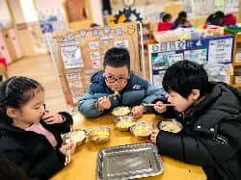 | 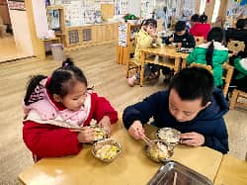 | 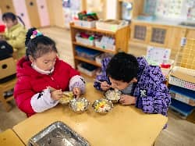 | 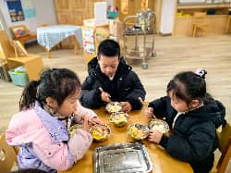

5.温馨提示
冬日温馨提示：
日常护理要做好：根据气温及时增减衣物，避免着凉或捂汗；督促孩子规律作息，保证充足睡眠；饮食均衡搭配，多吃新鲜蔬果，少碰生冷零食。
尽管户外寒风凛冽，也别忽略了带孩子适当开展户外活动。这不仅能缓解用眼疲劳，呵护孩子的视力，还能释放活力、愉悦心情，更能锻炼体能、增强体质，远离病菌侵袭。愿宝贝们在新的一年里，小马哒哒跑，福气身边绕，成长没烦恼！

